MVVM

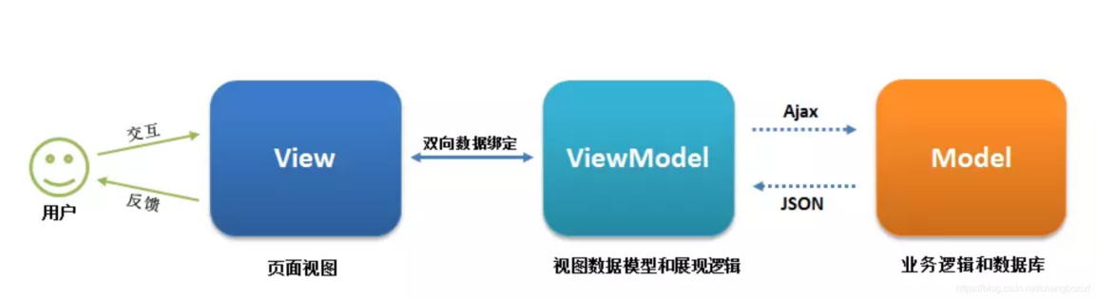

ViewModel 层，它就像是一个中转站，负责转换 Model 中的数据对象，该层向上与视图层进行双向数据绑定，向下与 Model 层通过接口请求进行数据交互，起呈上启下作用。

View 层展现的不是 Model 层的数据，而是 ViewModel 的数据，由 ViewModel 负责与 Model 层交互，这就完全解耦了 View 层和 Model 层。

## **CSRF攻击**

CSRF（Cross-site request forgery）跨站请求伪造，也被称为“One Click Attack”或者Session Riding，通常缩写为CSRF或者XSRF，是一种对网站的恶意利用。

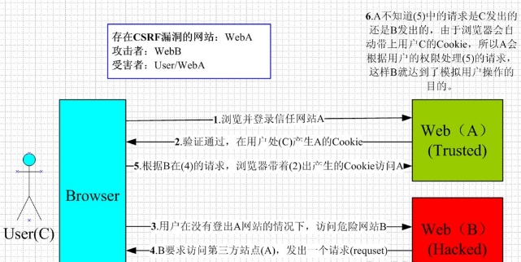

## **XSS攻击**

Cross-Site Scripting（跨站脚本攻击）简称 XSS，是一种代码注入攻击。攻击者通过在目标网站上注入恶意脚本，使之在用户的浏览器上运行。利用这些恶意脚本，攻击者可获取用户的敏感信息如 Cookie、SessionID 等，进而危害数据安全。

为了和 CSS 区分，这里把攻击的第一个字母改成了 X，于是叫做 XSS。

XSS 的本质是：恶意代码未经过滤，与网站正常的代码混在一起；浏览器无法分辨哪些脚本是可信的，导致恶意脚本被执行。

而由于直接在用户的终端执行，恶意代码能够直接获取用户的信息，或者利用这些信息冒充用户向网站发起攻击者定义的请求。

